光电式液位传感器相关问题解答

1.光电式液位检测精度可以达到多少
例如能点的光电式液位传感器液位精度可以控制在±0.5mm，这一正负公差是什么概念呢？等同于自动铅笔笔芯的尺寸0.5mm。
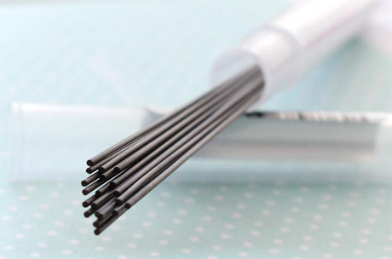
2.光电式液位传感器适用于任何方位安装吗？
光电式液位传感器可以多方位安装，比如上置、下置、侧置以及斜向安装都可以。但是安装光电式液位传感器通常需要给水箱开孔以便于安装。光电式液位传感器因为其可以多方位安装，所以不规则水箱也不受限制。
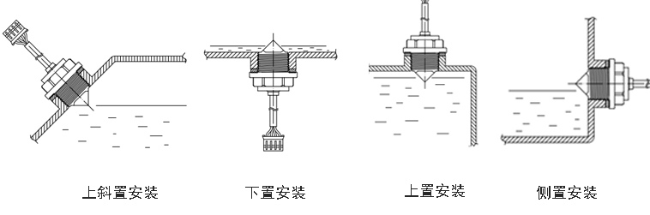

3.光电式液位传感器工作温度可以达到多少
光电式液位传感器一般检测的工作温度可以达到高温、低温液体，−20——+80°C的液体是可以检测的，根据不同的厂家，所能承受的温度范围也就不一样

光电式液位传感器防水等级可以达到多少？

防水等级IP64——IP68”

光电式液位传感器可以检测哪些介质？

光电式液位传感器可以用于检测各类液体，污水、净水、柴油、汽油、机油以及其他液体。如洗发水、营养液、咖啡、啤酒、饮料、助焊剂、清洁液等

光电式水位传感器有什么功能？
1、当检测到水位上升（或下降）到一定位置时，给出信号提醒、报警（如缺水保护、防止水漫溢出）
2、当检测到容器内无水时，给出信号，配合设备控制系统实现自动加水功能。

外部因素干扰光电式液位传感器可以采用什么方法避免解决？
液体有腐蚀性的问题可以采用更换其他材质如PSU材质解决；
水珠挂壁可以采用技术处理解决；液面波动可以在调整程序解决；
外部红外线干扰，可以采用遮光罩或者更改安装方式的方法避免。

3.使用光电式液位传感器会比浮球式液位传感器更能节约成本吗？
两者之间主要有价格、安装、稳定性、精测精度、精测环境上的区别。浮球式安装工艺复杂，精测精度低，稳定性差，浮球易卡死，检测环境上有所限制。光电式检测精度高、可应用环境广，还可以多方位安装，且安装工艺简单，稳定性强，但是价格比浮球式液位传感器贵。
因为市场价格不一，所以并没有一定的答案。论价格，浮球式更便宜，但是综合考虑光电式液位传感器更能节约成本，如安装工艺简单，更能节约安装时间；可靠性强，寿命长，后期维护更简单。

光电式液位传感器的工作原理是什么？
光电液位传感器内部包含一个近红外发光二极管和一个光敏接收器。发光二极管所发出的光被导入传感器顶部的透镜。当液体浸没光电液位传感器的透镜时，则光折射到液体中，从而使接收器收不到或只能接收到少量光线。光电液位传感器通过感应这一工况变化给出信号，设备接收到这一信号后从而启动外部报警或控制电路。
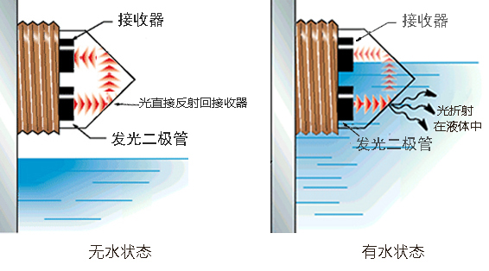

光电式液位传感器的一体式、分离式有什么区别？
一体式液位传感器：水箱与机器固定，水箱无法移动
分离式液位传感器：水箱与机器分离，水箱可移动拿走
